تركيب مركبات الكربون العضوية
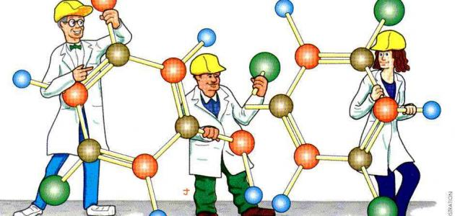
المركبات العضويّة هي المركبات الكيميائية التي تحتوي على عنصر الكربون بصفة أساسيّة، وترتبط ذرة الكربون فيها بعناصر أخرى مثل الهيدروجين والأكسجين والنيتروجين والفسفور وغيرها بروابط تساهمية ويمكن أن يطلق على المركبات العضويّة اسم مركبات الكربون، وفي الطبيعة يوجد مصدران مهمان لمركبات الكربون هما البترول والفحم
يقع عنصر الكربون في المجموعة الرابعة من الجدول الدوري. والعدد الذري لذرة عنصر الكربون هو 6، ويحتوي المدار الأخير فيه على أربعة إلكترونات، لذلك فإنّ عنصر الكربون قادر على المشاركة بأربعة روابط مع نفسه أو غيره من العناصر، بالإضافة إلى قدرته على تشكيل سلاسل عديدة ومتفرعة بأطوال متنوعة ومركبات حلقيّة، وبسبب ذلك يكوّن عنصر الكربون العديد من المركبات، وهذا ما يفسر وجود الملايين من المركبات العضويّة من حولنا، ويسمى فرع الكيمياء المختص بدراسة المركبات العضويّة بالكيمياء العضوية
الصيغة الجزيئية لمركبات الكربون العضوية:
كما هو معلوم، أن عنصر الكربون هو العنصر الأساسي في مركبات الكربون العضوية، تتألف مركبات الكربون العضوية أيضاً من عناصر أخرى مثل الهيدروجين والأكسجين والنيتروجين والكلور والكبريت والبروم وغيرها من العناصر ولكن بنسب مختلفة
فتصبح الصيغة لأي مركب عضوي على الشكل التالي C_{X}H_{Y}
وقد يحتوي المركب العضوي على بعض العناصر الأخرى مثل الأكسجين، النيتروجين، الكلور، الكبريت والبروم وغيرها من العناصر، والصيغة التي توضح جميع العناصر وعدد ذرّات كل عنصر من هذه العناصر في هذا المركب تدعى الصيغة الجزيئية للمركب
الصيغ البنائية أو التركيبية:
تبين الصيغ البنائية ترتيب الذرّات المرتبطة معاً بالإضافة إلى عددها وعدد الروابط لكل ذرّة من الذرّات في الجزيء، ويعتمد الكيميائيون على الصيغ البنائية لفهم الخواص الفيزيائية والكيميائية للمركبات العضوية
الصيغة البنائية أو التركيبية للمر كب العضوي هي الصيغة التي تُوضّح جميع الذرّات والروابط في هذا المركب
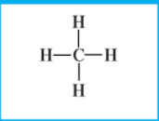
الكشف عن العناصر الأساسية في المركب العضوي:
وهو مجموعة العمليات التي يتم فيها الكشف عن تركيب المواد أو المركبات أو العناصر الداخلة في تركيب مادّة معيّنة
يتلخّص التحليل العنصري النوعي لمركب كربون عضوي بالكشف عن العناصر المكوّنة للمركب، وهي الكربون والهيدروجين والهالوجينات والنيتروجين والكبريت والفوسفور، أمّا الأكسجين فلا يبحث عنه عادة في التحليل العنصري النوعي
حساب نسبة العناصر في المركب العضوي:
يعتمد التحليل العنصري الكمّي لمركبات الكربون العضوية اعتماداً كبيراً على تفاعلات المجموعة الفعّالة أو النشيطة الموجودة في تلك المركبات وهي تُميّز الخصائص الكيميائية لها وتُحدّد مسارها، يبحث التحليل العنصري الكمّي في تقدير كمّيات المكوّنات أو العناصر الداخلة في تركيب مركب الكربون العضوي
يتلخص التحليل العنصري الكمّي بتحديد كمّية كل من العناصر الموجودة في المادّة العضوية، يُحوّل الكربون إلى ثاني أكسيد الكربون والهيدروجين إلى ماء على الترتيب، ويُمرّر الغاز والبخار على التعاقب في أنبوبين يحوي الأوّل مادّة ماصّة للماء وغير ماصّة لثاني أكسيد كحمض الكبريتك المركّز مثلا ويحوي الثاني مادّة ماصّة لثاني أكسيد الكربون كهيدروكسيد البوتاسيوم مثلاً، ويُحسب وزن كل من الماء وغاز ثاني أكسيد الكربون من الفرق بين وزنّي الأنبوبتين قبل الامتصاص وبعده
التحليل العنصري الكمي للأكسجين:
لم يكن الأكسجين يعاير في السابق إلا بطريقة البواقي، أي بالفرق المتبقي بين وزن العيّنة الأصلية ومجموع أوزان العناصر الأخرى الموجودة فيها، أمَا اليوم فيُلجأ لمعايرة الأكسجين إلى الطريقة التالية، تُسخن المادة العضوية في جوّ خال من الهواء وغاز فيتحرّر أكسجينها على هيئة ماء أو غاز

